**LENGUAJE Y COMUNICACIÓN**

**Nombre**: …………………………………………………………………

**Curso**:5° año

**Fecha**: 30 de marzo al 03 de abril de 2020

|  |
| --- |
| **O.A:** |
| OA 23 Comprender y disfrutar versiones completas de obras de la literatura, narradas o leídas por un adulto, como: cuentos folclóricos y de autor, poemas, mitos y leyendas, capítulos de novelas.  OA 04 Analizar aspectos relevantes de narraciones leídas para profundizar su comprensión: interpretando el lenguaje figurado presente en el texto; expresando opiniones sobre las actitudes y acciones de los personajes y fundamentándolas con ejemplos del texto; determinando las consecuencias de hechos o acciones; describiendo el ambiente y las costumbres representadas en el texto; explicando las características físicas y sicológicas de los personajes que son relevantes para el desarrollo de la historia; comparando textos de autores diferentes y justificando su preferencia por alguno. |
| **INDICACIONES GENERALES:** |
| 1.- Lee atentamente el texto y completa todas las actividades  2.- Responde de manera completa en esta misma ficha  3.- Enviar fotos al siguiente correo: profepaolafaundez@gmail.com o whatsapp del curso  4.- Fecha de entrega hasta el viernes 03 de abril a las 14:00 P.M.  5.- Cada una de las actividades serán evaluadas en la fecha de entrega.  6.- No olvidar escribir tu nombre en el archivo cuando envíes el correo. |

**Objetivo de la clase:** “Analizar aspectos relevantes de las narraciones como son las características físicas y sicológicas de los personajes.”

**“EXPLICAR LAS CARACTERISTICAS FÍSICAS Y SICOLOGICAS DE LOS PERSONAJES”**

Los personajes son seres ficticios que participan en una narración. estos realizan las acciones del relato o son quienes reciben sus efectos. A mediada que la narración avanza, vamos obteniendo información sobre ellos a partir de as acciones que realizan, lo que dicen o piensan y lo que otros (incluyendo el narrador) opinan acerca de ellos.

Las **características d e los personajes** pueden aparecer tanto **explicitas** como **implícitas** en el relato. Generalmente, se usan adjetivos calificativos para informar sobre las características físicas y sicológicas.

Cuando las características de los personajes no aparecen explicitas en el relato, es relevante considerar las acciones que realizan, ya que nos pueden orientar para conocer su personalidad, su carácter o su forma de ser.

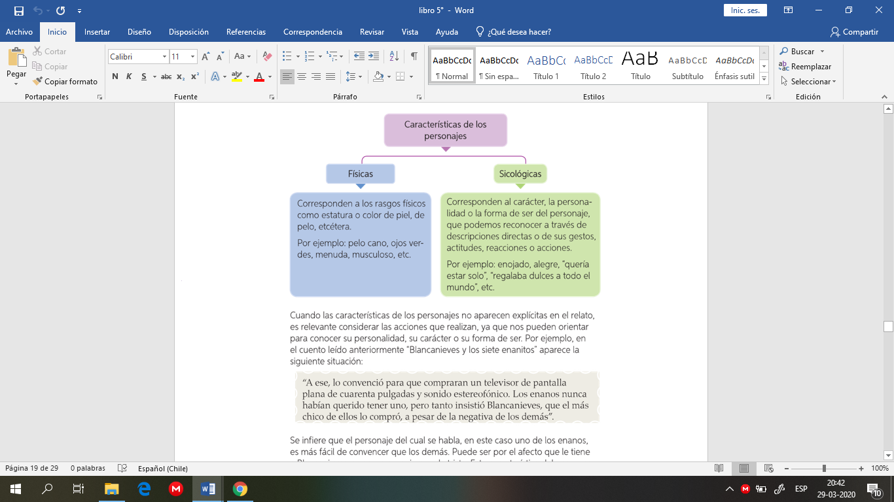

**AYUDA**

Una característica es **explicita** cuando se expresa directamente en el texto y es **implícita** cuando debemos relacionar los datos entregados sobre un personaje y hacer una inferencia.

***ACTIVIDAD***

1.- Leer en el texto de estudio el cuento “Fray Perico y su borrico” (Juan Muñoz Martín) de la página 28.

2.- En tu cuaderno completar actividades de la página 29.

3.- Recuerda anotar la fecha, el objetivo de la clase, título del texto e instrucciones de la actividad.

4.- Utiliza letra clara y legible.